Разработка сайта авиакомпании по авиа перелётам

Руководство разработчика

8 листов

2023

Содержание

1. Назначение и условия применения программы 3

2. Характеристика программы 4

2.1 Структура программы 4

2.2 База данных 4

2.3 Описание подсистем и функций 6

# 1. Назначение и условия применения программы

Программа "Авиа компания Летаем" представляет собой законченный программный продукт, который предназначен для удобной покупки билетов и просмотра рейсов. Данная задача по своей сути является системой массового обслуживания (СМО).

Применение данной программы возможно лишь в случае наличия на компьютере всех необходимых технических средств.

Требования программы: персональный компьютер на базе микропроцессора Intel 80586 и выше, VGA совместимая видеокарта, накопитель твёрдом магнитном диске.

Требования к операционной системе ограничены требованиями:

Для пользователя: наличие современного браузера

Для сервера: сервер для поддержки онлайн сайта

# 2. Характеристика программы

## 2.1 Структура программы

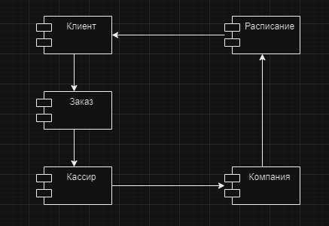

## 2.2 База данных

2.2.1 ER – модель

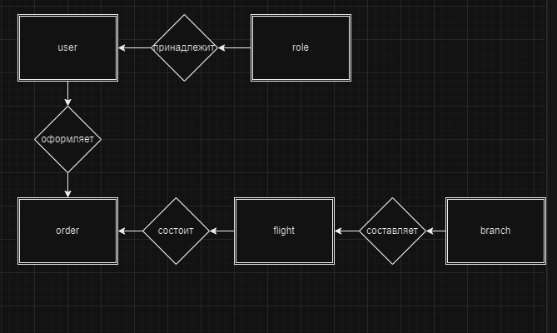

2.2.2 Физическая база данных

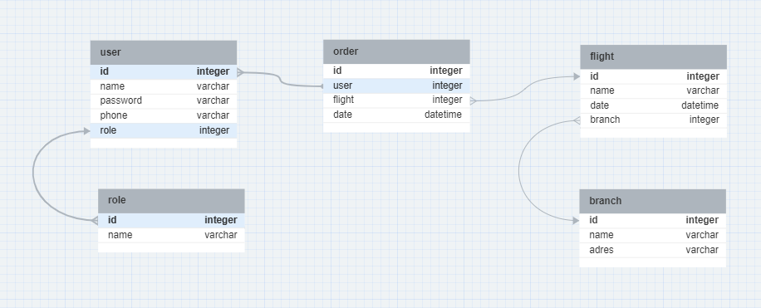

Таблица role содержание:

id имеет тип int, имеет автозаполнение, является первичным ключом

name имеет тип varchar

Таблица user содержание:

id имеет тип int, имеет автозаполнение, является первичным ключом

name имеет тип varchar

password имеет тип varchar

phone имеет тип int

role имеет тип int, является внешним ключом таблицы role

Таблица order содержание:

id имеет тип int, имеет автозаполнение, является первичным ключом

user имеет тип int, является внешним ключом таблицы user

flight имеет тип int, является внешним ключом таблицы flight

date имеет тип date

Таблица flight содержание:

id имеет тип int, имеет автозаполнение, является первичным ключом

name имеет тип varchar

date1 имеет тип date

date2 имеет тип date

branch1 имеет тип int, является внешним ключом таблицы branch

branch2 имеет тип int, является внешним ключом таблицы branch

Таблица branch содержание:

id имеет тип int, имеет автозаполнение, является первичным ключом

name имеет тип varchar

adres имеет тип varchar

## 2.3 Описание подсистем и функций

2.3.1 П/с Регистрация

Регистрирует пользователя на сайт

2.3.2 П/с Авторизация

Авторизирует пользователя на сайт

2.3.3 П/с Оформление заказа

Оформляет заказ рейса для пользователя

2.3.4 П/с Отмена рейса

Отменяет рейс

2.3.5 П/с Добавление расписания

Добавляет новые рейсы